Réalisation de deux supports de voiture pour une caserne de pompiers.
Ces deux ensembles serviront de mise en situation d’accident afin de former des pompiers.
Cisaillage des tubes sur la scie à ruban.
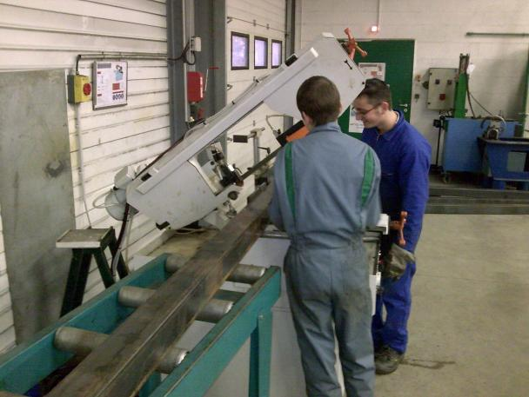
Mise en position des tubes
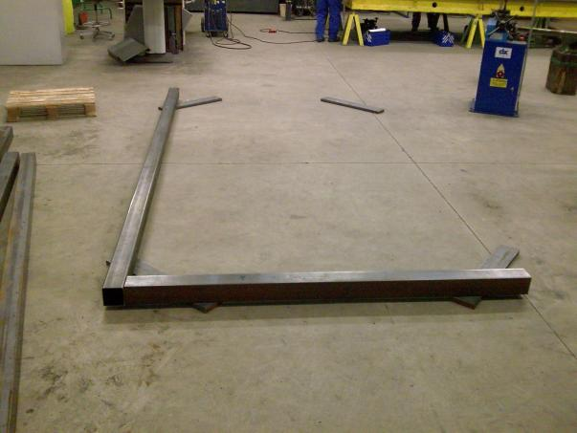

Mise à l’équerre sur le marbre (dimension 6m*2,5m)
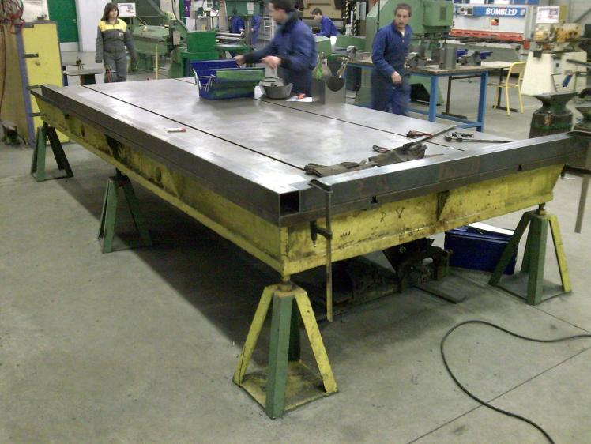

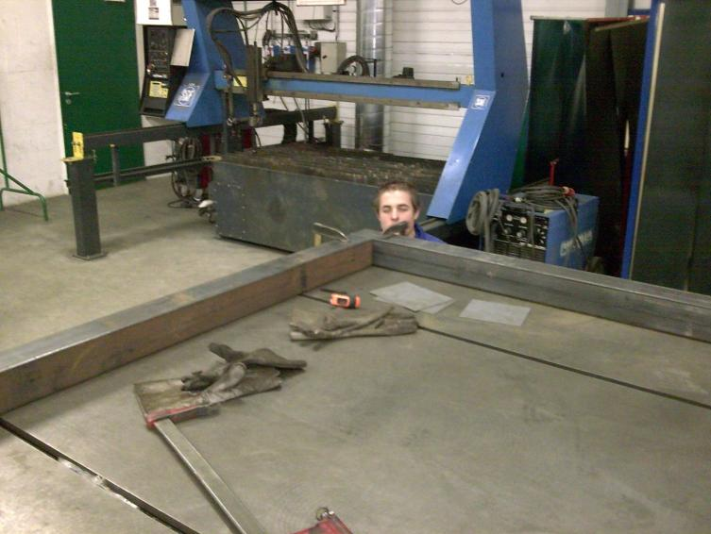

Contrôle de l’équerrage
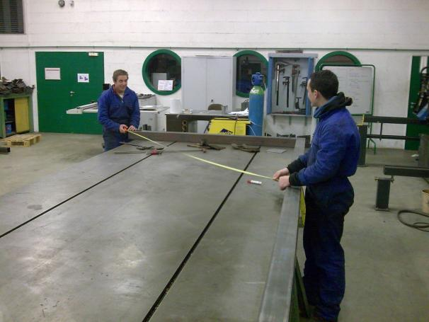
Assemblage par soudage (semi-automatique ou M.A.G)
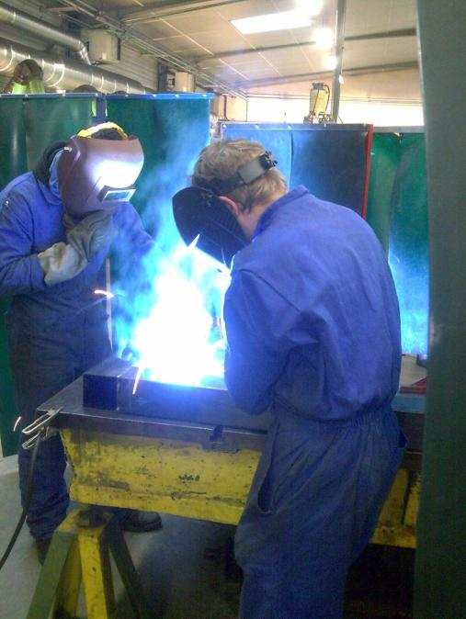

Mise en position des tubes
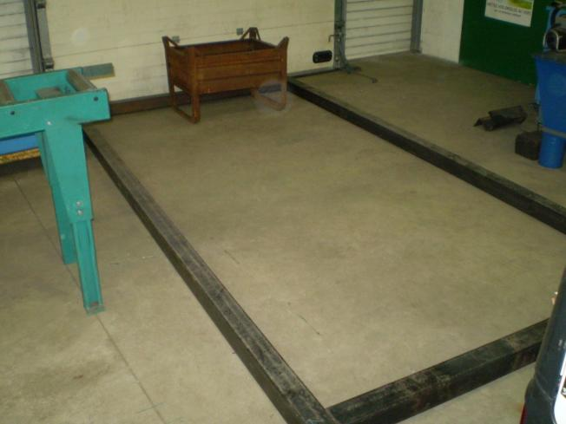
Assemblage du premier rectangle de 4,6m par 3m
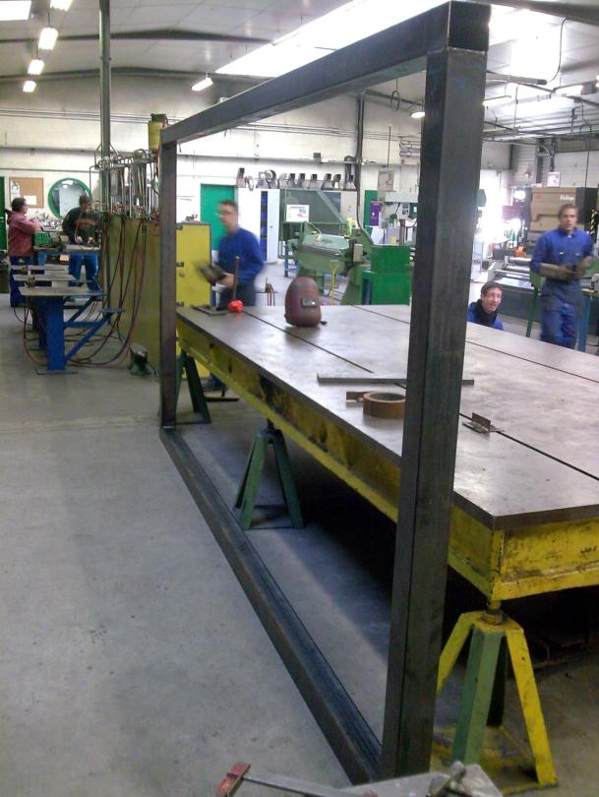
Positionnement du premier rectangle sous le véhicule
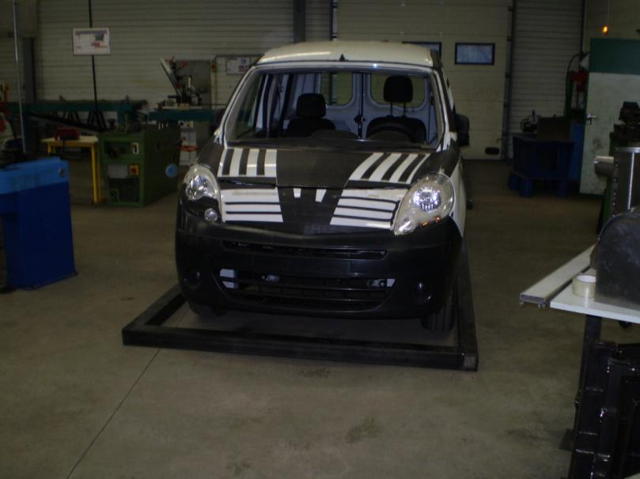

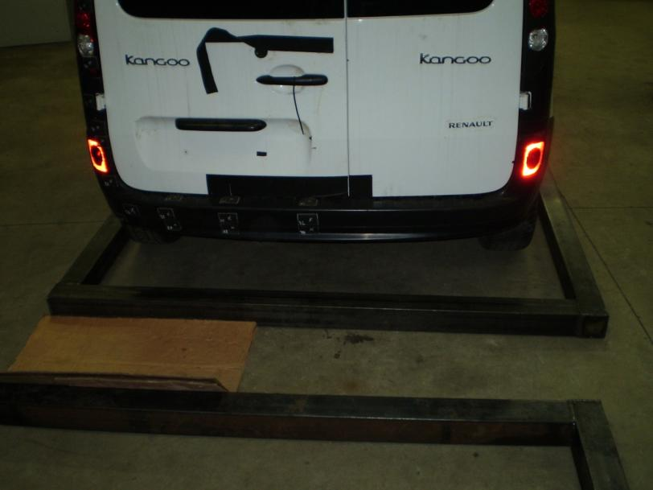

Positionnement du deuxième cadre sur les poteaux

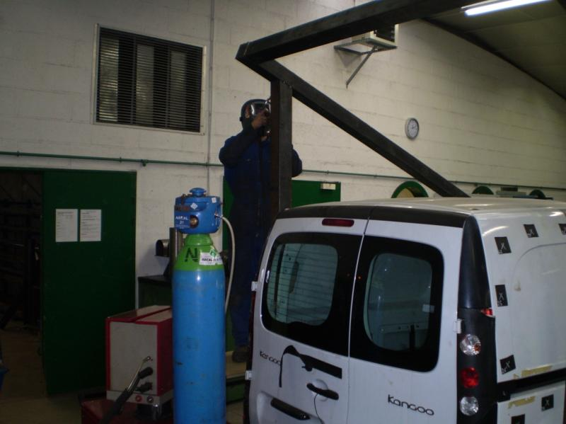
Réalisation des attaches du véhicule
Assemblage sur les barres de 100*100
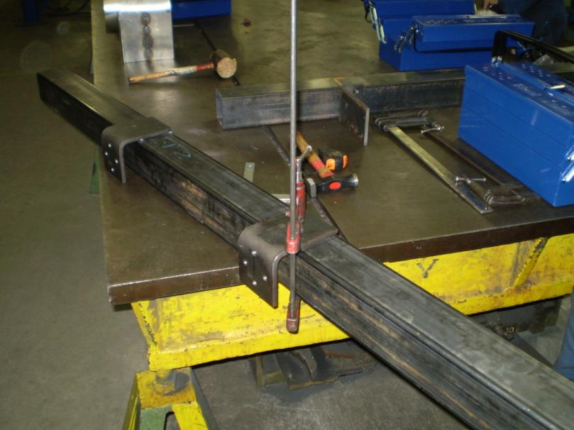
Assemblage sur l’ensemble
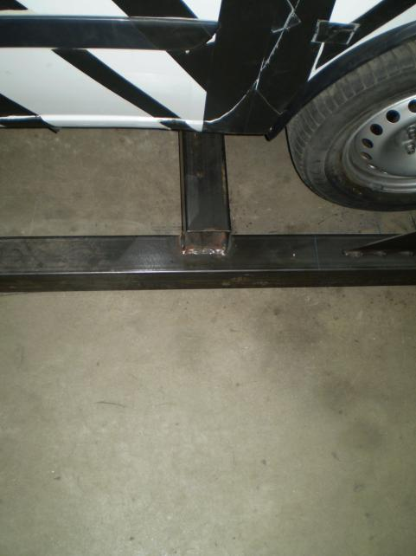
Soudage des renforts
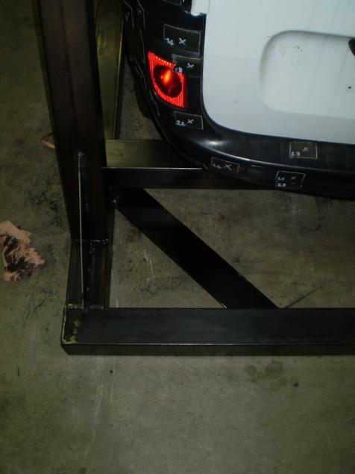

Soudage des goussets en position haute
Et assemblage des traverses par boulonnage

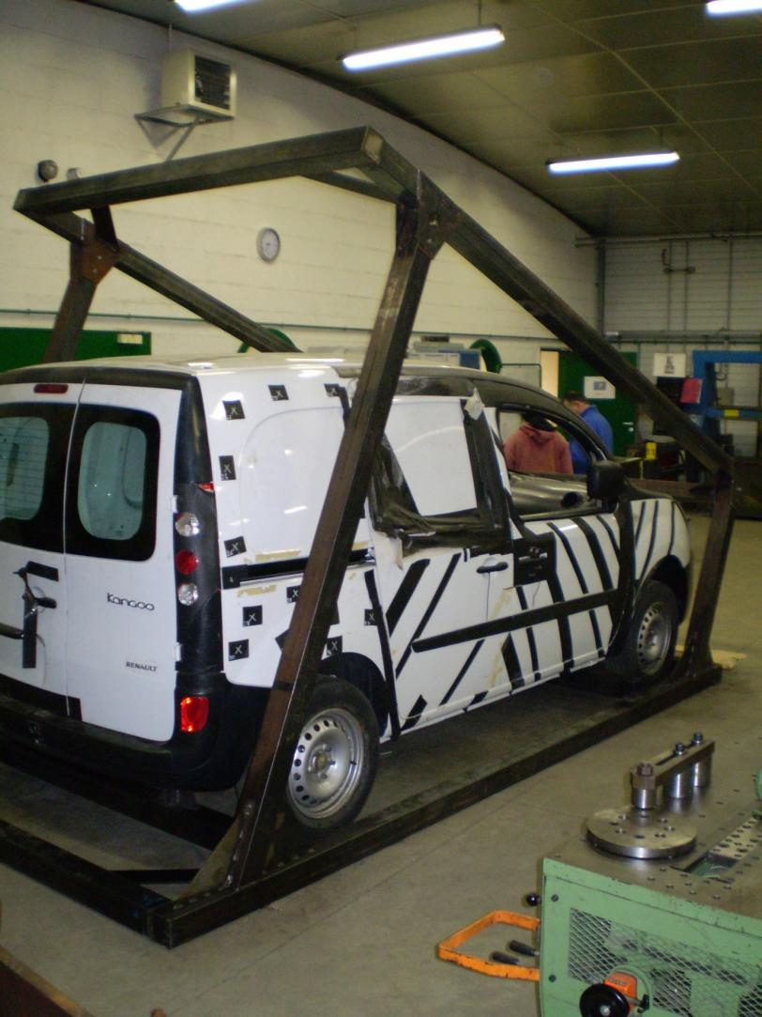

Peinture
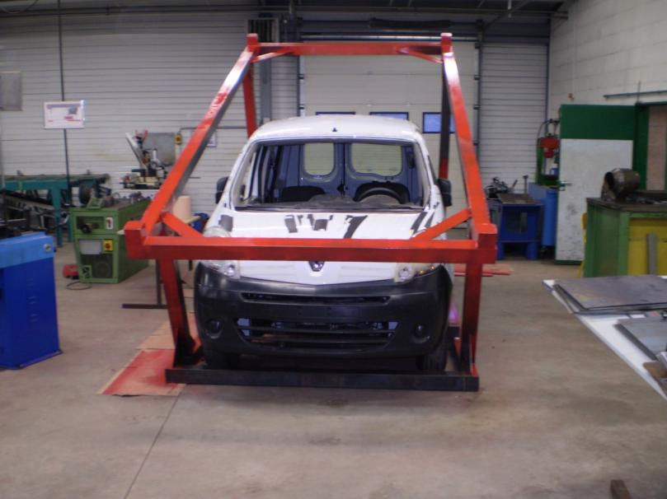
Retournement du véhicule position définitive
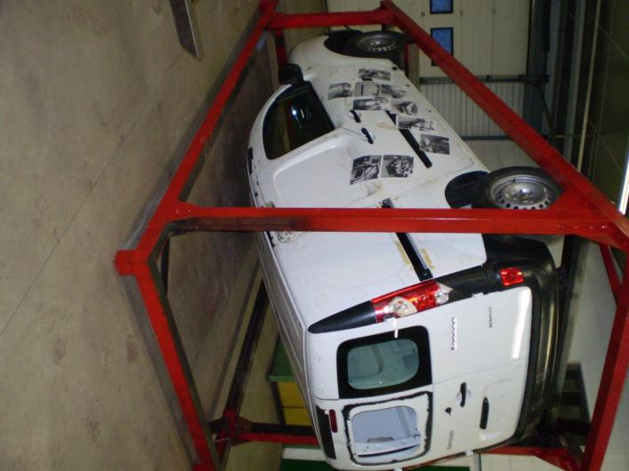
Réalisation du deuxième véhicule position verticale avec un toit ouvrant
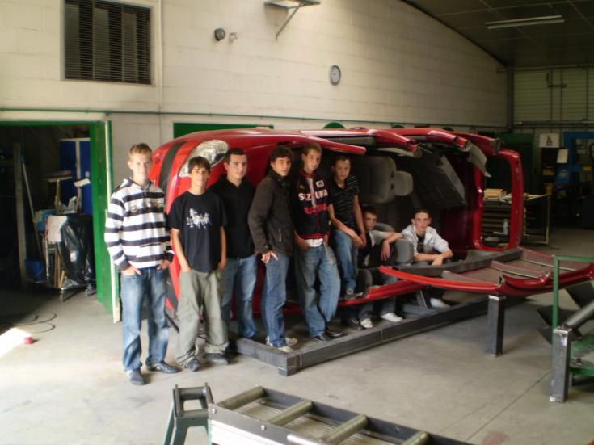

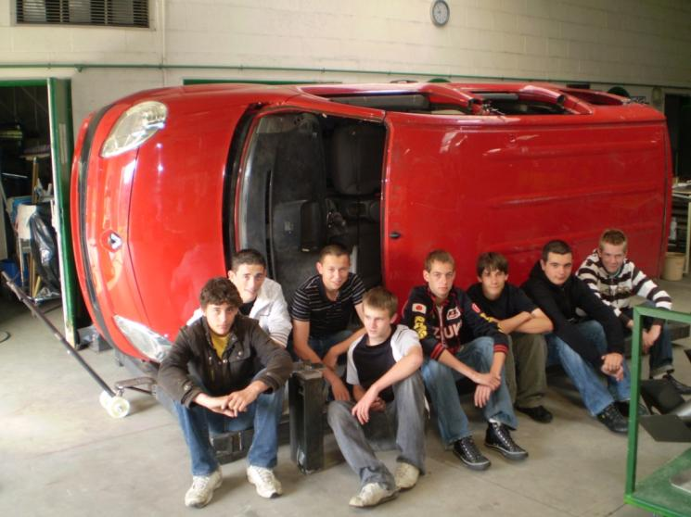

Transport du véhicule
